DSK

Húzódzkodó

ADATLAP 11.05.03 PS

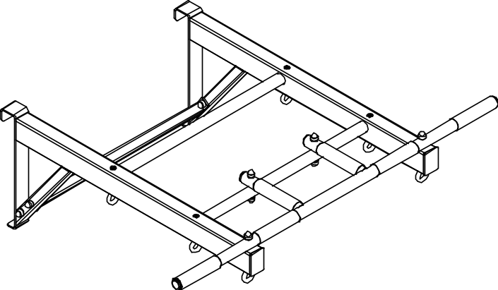

 | Figyelmesen olvassa el az adatlapot, hogy megismerje a „Húzódzkodó” termék összeszerelésére, biztonságos használatára, karbantartására, szállítására és tárolására vonatkozó szabályokat. A továbbiakban: termék.  Az összeszerelést, a szétszerelést és a telepítést csak az adatlap áttanulmányozása után végezze.  Őrizze meg ezt az adatlapot a termék teljes használati ideje alatt.  A gyártó fenntartja a jogot a termék kialakításának, összeállításának és műszaki jellemzőinek módosítására a termékfejlesztés során, az ilyen változásokról szóló külön értesítés nélkül.

- A TERMÉK RENDELTETÉSE
A húzódzkodó gyakorlatok végzésére szolgál.
A termék beltéri használatra készült.

- MŰSZAKI ADATOK
Táblázat 1
Befoglaló méretek, mm | Mélység (a konzol hossza), mm | 792
Befoglaló méretek, mm | Szélesség (a rúd hossza), mm | 1000
Befoglaló méretek, mm | Magasság, mm | 341
A bordásfal és a rúd közötti távolság, mm |  | 719
A gumi-műanyag markolatú rúd átmérője, mm |  | 32
Bruttó tömeg, legfeljebb |  | 13
A használó maximális testtömege, kg |  | 120
Élettartam, év (legalább) |  | 5
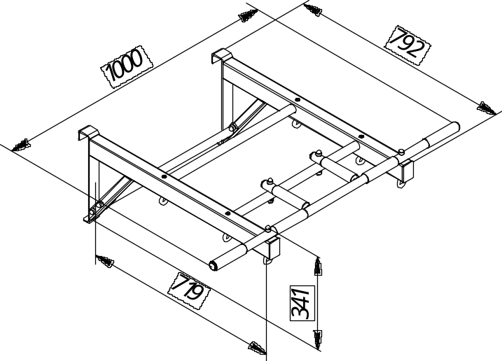
- FELÉPÍTÉS

  - A termék felépítése.
A termék fém oszlopokból álló, szétszerelhető keretszerkezet.

  - A felhasznált anyagokra vonatkozó információk
A termék alkatrészeinek gyártásához felhasznált valamennyi anyag felhasználásra engedélyezett, és rendelkezik az akkreditált laboratóriumok által kiadott vizsgálati jegyzőkönyvekkel és szakvéleményekkel.

- A CSOMAG TARTALMA
Táblázat 2
Sz. | Megnevezés | ábra |  | Db |  | Sz. | Megnevezés | ábra | Db
1 | Bal oldali konzol  10.05.03.02 | 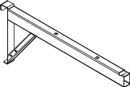 |  | 1 |  | 2 | Jobb oldali konzol  10.05.03.03 | 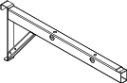 | 1
3 | Összekötő elem  10.05.08.02 | 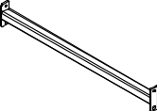 |  | 1 |  | 4 | Rúd  10.05.03.04 | 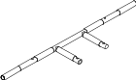 | 1
5 | Keresztrúd  10.05.03.003  (4 furattal) | 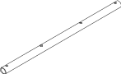 |  | 1 |  | 6 | Keresztrúd  10.05.03.003-01  (2 furattal) | 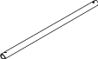 | 1
 | Villáskulcs 13х17  DSKM 02.111.00 | 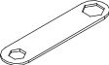 |  | 1 |  |  | Imbuszkulcs  S=6 mm | 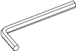 | 1
Szokásos szerszámok
Sz. | Megnevezés |  | Db |  |  | Sz. | Megnevezés |  | Db
17 | Csavar М8-6gх55.56.016  GOST 7798-70 |  | 4 |  |  | 18 | Csavar М8-6gх65.56.016  GOST 7798-70 |  | 2
19 | Csavar М8-6gх90.56.016  GOST 7798-70 |  | 2 |  |  | 20 | Csavar М8-6gх60.56.016  GOST 11738-80 |  | 4
21 | Anya М8-6H.6.016  GOST 5915-70 |  | 6 |  |  | 22 | Alátét 8.А2 DIN 125 |  | 20
23 | Szemesanya М8 DIN 582 |  | 6 |  |  | 26 | Takarósapka D25/Т |  | 4
25 | Takarósapka P40х60/3B |  | 2 |  |  | 73 | Csavarzáras karabiner, horganyzott, M6 |  | 6
28 | Díszsapka 13 |  | 14
Dokumentáció
 | Adatlap 11.05.03 PS

5 SZÁLLÍTÁS ÉS TÁROLÁS

5.1 A terméket a gyártó eredeti csomagolásában, a sértetlenségét biztosító bármilyen szállítóeszközzel kell szállítani.
5.2. A tárolási feltételek a GOST 15150-69 szerinti 2 (C) csoportnak felelnek meg. A munkahelyzetbe történő beszerelésig a terméket a gyártó eredeti csomagolásában, természetes szellőzésű száraz helyiségben kell tárolni.

6 ÁRTALMATLANÍTÁS

6.1 A termék ártalmatlanításra küldése előtt szükséges:
• a terméket az összeszereléssel ellentétes sorrendben szétszerelni;
• az alkatrészeket a gyártásukhoz felhasznált anyagok szerint szétválogatni.
6.2 A termék nem tartalmaz veszélyes anyagokat. A hulladék ártalmatlanítása a SanPiN 2.1.3684-21 követelményei szerint történik.

7 GARANCIA

7.1 A termék garanciális ideje a vásárlás napjától számított 12 hónap.
7.2 A garancia nem terjed ki azokra a termékekre:
• amelyek a vevő általi szállítás során sérültek meg;
• amelyek a jelen adatlapban megadott tárolási, összeszerelési és üzemeltetési feltételek megsértése miatt sérültek meg;
• amelyeknél a jelen adatlapon hiányzik a csomagolásra, a minőségellenőrzési osztály átvételére és a termék értékesítésére vonatkozó bejegyzés
• a gyártó a termék megbízhatóságát azzal a feltétellel szavatolja, hogy a vevő betartja a szállítás, a tárolás, az összeszerelés és az üzemeltetés szabályait.

- SZERELÉSI ÚTMUTATÓ
  - Használati korlátozások.
A termékhez szabad hozzáférést kell biztosítani.
  - Előkészítés az összeszereléshez
Csomagolja ki a terméket, és helyezze az alkatrészeket az előre előkészített felületre. Ellenőrizze, hogy a szállítmány tartalma megfelel-e a termék adatlapjának.
  - Biztonsági intézkedések.
- A termék összeszerelése közben gyermekek jelenléte és az összeszerelésben való részvételük tilos.
- A terméket a szerelési útmutató szerint, lépésenként kell összeszerelni.
Az összeszerelés és a telepítés sorrendje.
    - Szerelje össze a konzolokat és az összekötő elemet a keresztrudakkal (a csavarokat még ne húzza meg teljesen):
- Helyezze a takarósapkákat a konzolokra;
- Szerelje össze a konzolokat (1. poz.) és (2. poz.) az összekötő elemmel (3. poz.) és a keresztrudakkal (5. poz.) és (6. poz.)

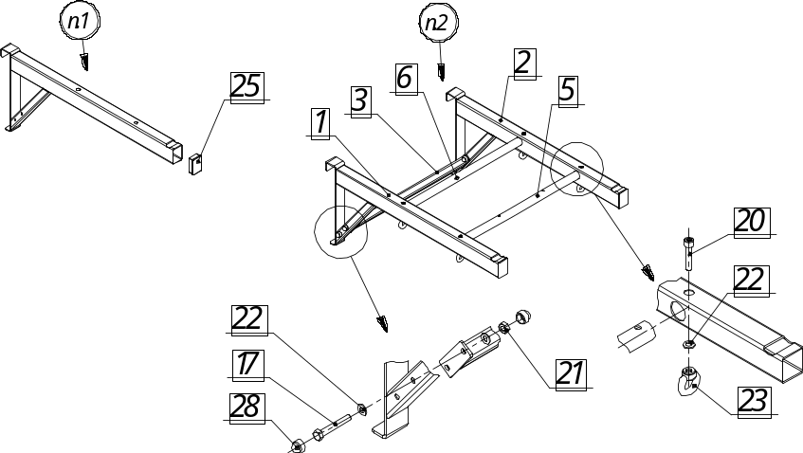
ábra.1

    - Szerelje fel a rudat (a csavart még ne húzza meg teljesen):
1. Helyezze a takarósapkákat a rúdra
2. Szerelje a rudat (4. poz.) a konzolokra.
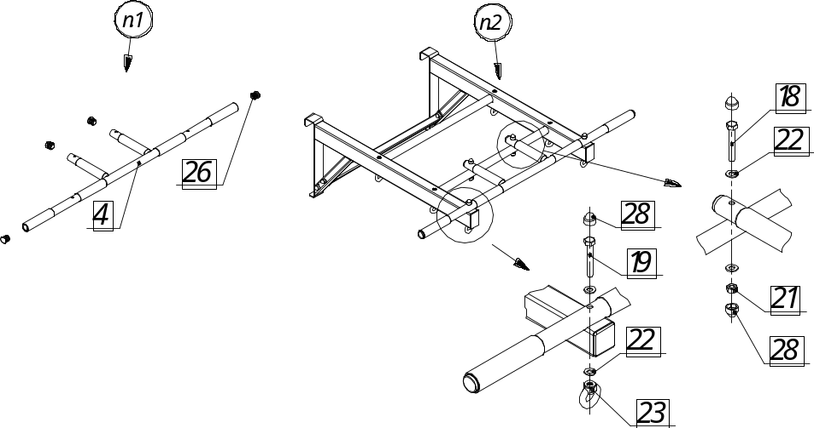

ábra.2

    - Húzza meg teljesen az összes csavart, és helyezze fel a díszsapkákat.

    - Kiegészítő felszerelések is használhatók, például kötél, tornagyűrű, kötéllétra stb. Ehhez helyezze be a szemesanyákat (23. poz.), és szerelje fel a karabinereket (73. poz.).
    - Szerelje a karabinereket (73. poz.) a szemescsavarba (144. poz.).
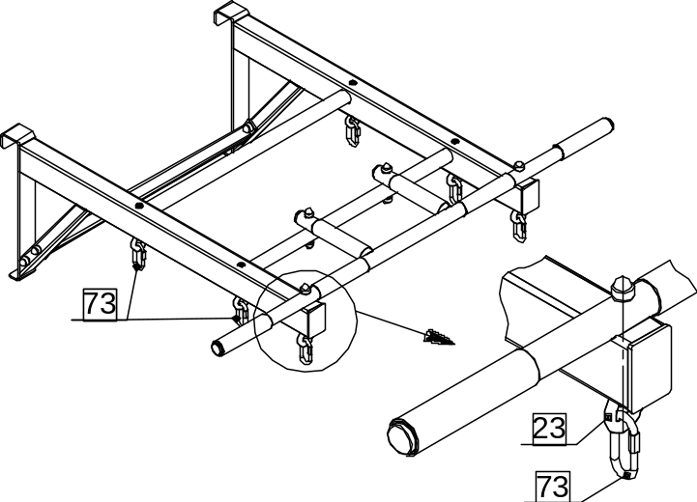

Figyelem! Ha a karabiner keresztmetszetének átmérője a kopás miatt 4 mm-re csökken, a karabinert ki kell cserélni

A kötél felfüggesztése a karabinerre, 73. poz.
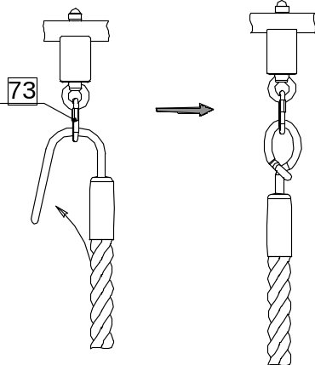
Gyűrűk és kötéllétra felfüggesztése a karabinerekre, 73. poz.
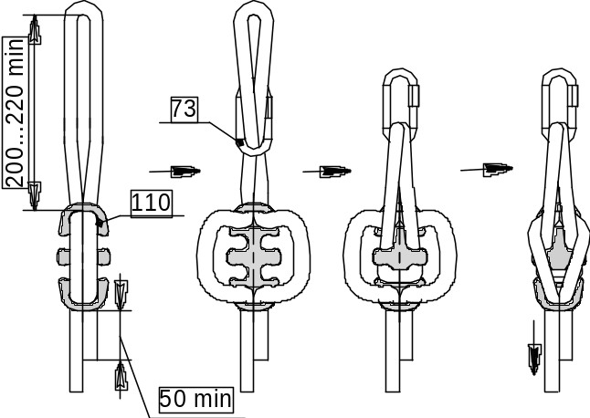

- BIZTONSÁGOS HASZNÁLATI ÚTMUTATÓ
  - A termék felnőttek és 14 éven felüli gyermekek számára készült.
  - A használó maximális testtömege 120 kg. Függeszthető felszerelés esetén – legfeljebb 50 kg.

- HASZNÁLAT ELŐTTI ELLENŐRZÉSEK
A termék használata előtt a következőket kell elvégezni:
• A termék szemrevételezéses ellenőrzése;
• A szerkezet épségének ellenőrzése: győződjön meg arról, hogy a termék minden alkatrésze fel van szerelve.

- ELLENŐRZÉSI ÉS KARBANTARTÁSI ÚTMUTATÓ
  - A termék minden használata előtt végezzen szemrevételezéses ellenőrzést:
- Ellenőrizze a rögzítési pontokat. Ha meglazultak, húzza meg őket szokásos szerszámokkal.
- Ellenőrizze, hogy a kötőelemeken fel vannak-e helyezve a műanyag védősapkák;
  - Havonta egyszer végezzen működési ellenőrzést. Győződjön meg arról, hogy a termék stabilan van felszerelve és a rögzítési pontok szilárdan rögzülnek. Ellenőrizze, hogy minden kötőelem és menetes kötés meg van-e húzva.
  - Évente egyszer végezzen alapvető ellenőrzést.
Ellenőrizze a fém elemeket korrózió szempontjából;
Mérje fel az elvégzett javítás hatását a berendezés biztonságára.

A hibás alkatrészeket cserélje ki a gyártó által készített, azonos alkatrészekre.
Az alkatrészek felhasználó általi gyártása és cseréje tilos.

